Le Télégramme de Brest

en page Finistère - Cap Sizun 14 Novembre 2015

Un rassemblement pacifiste 11 novembre 2015

image: http://www.letelegramme.fr/images/2015/11/14/toutes-les-associations-presentes-devant-le-monument-aux_2615383_660x320p.jpg?v=1
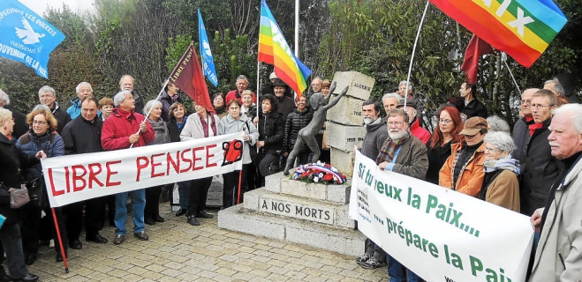Toutes les associations présentes devant le Monument aux morts de Primelin. Mercredi, après la commémoration du 11-Novembre organisée par l'association des anciens combattants de Primelin et la municipalité, un rassemblement pacifiste a réuni plus de cent personnes devant le Monument aux morts, où un enfant renverse symboliquement toutes les guerres.

« Si tu veux la paix, prépare-la »
De nombreuses associations étaient présentes : La Libre Pensée 29, l'Université européenne pour la paix (UEP), le Mouvement pour la paix, Arac, le CNT, le Crabes et, pour la première fois, l'Association des anciens appelés d'Algérie et leurs amis contre la guerre (4 ACG). Roland Penanros, de l'UEP, a énoncé le slogan suivant : « Si tu veux la paix, prépare-la ». Yves Boucher, de la 4 ACG, s'est exprimé en souvenir de tous les morts : « Pas de bons ou de mauvais morts, seulement des morts ! ». Christian Collimard, du Mouvement pour la paix, dénonçait « toutes les glorifications et autres fanfaronnades militaristes ». La présidente de la Libre Pensée 29 a rappelé quelques chiffres estimés par les historiens, en ce qui concerne les fusillés pour l'exemple : 639 en France, 800 en Italie, 256 au Royaume-Uni... Elle réclame une nouvelle fois la réhabilitation collective de tous les fusillés français pour l'exemple. Elle a annoncé l'érection prochaine d'un monument, à l'initiative de l'association, sur la ligne de front. Lucie Aurigny a appelé tous les citoyens à participer à ce projet sous la forme d'une souscription nationale. « Plusieurs sculpteurs ont déjà déposé des projets »
© Le Télégrammehttp://www.letelegramme.fr/finistere/capsizun/11-novembre-un-rassemblement-pacifiste-14-11-2015-10849448.php#sCwUlu3zOQLzVjYC.99

